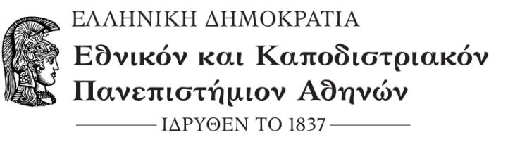

ΔΙΕΥΘΥΝΣΗ ΒΙΒΛΙΟΘΗΚΗΣ

Βιβλιοθήκη Σχολής Οικονομικών και
Πολιτικών Επιστημών
Τμήματα ΠΕΔΔ-ΕΜΜΕ-ΤΣΣΑΣ

Διεύθυνση: Αιόλου42-44 & Κολοκοτρώνη

Πληροφορίες: Ευαγγελία Τσώλα

Τηλέφωνο: 2103689570

fax: 2103245885

e-mail: etsola@uoa.gr

Η βιβλιοθήκη της Σχολής Οικονομικών και Πολιτικών Επιστημών σε συνεργασία με το Τμήμα Πολιτικής Επιστήμης και Δημόσιας Διοίκησης οργανώνει για τους φοιτητές και τα μέλη ΔΕΠ ξενάγηση στην Εθνική βιβλιοθήκη της Ελλάδος.
Όσοι ενδιαφέρονται να συμμετάσχουν παρακαλούμε να δηλώσουν συμμετοχή στέλνοντας όνομα, τηλέφωνο & email στο pepistdimd@lib.uoa.gr
Το group θα είναι 25 ατόμων και θα τηρηθεί σειρά προτεραιότητας.

